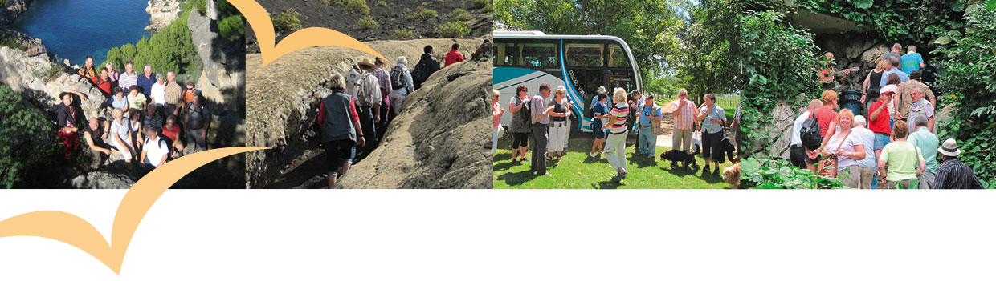



Auf Anregung von BBVnextgeneration veranstaltet die BBV-Touristik GmbH eine Fahrt zum

Bulldog Open-Air-Kino
am 27.06.2026

Die erste Station ist die Firma Albach Maschinenbau in Langquaid. Es ist ein international erfolgreiches Familienunternehmen im Bereich Maschinenbau und Bioenergie. Die Firma entwickelt und baut große Holzhacker- und Spezialmaschinen, die weltweit eingesetzt werden. Anschließend fahren Sie nach Kelheim zum Open-Air-Gelände, wo auch vielerlei Essen und Getränke angeboten werden. Ab ca. 21:00 Uhr wird der Film „Ein Münchner im Himmel. Der Tod ist erst der Anfang“ vorgeführt.

Programm:
Abfahrtszeiten und Zustiegsstellen:
14.40 Uhr Hengersberg, Parkplatz Hallenbad
15:00 Uhr Deggendorf, Parkplatz gegenüber Stadthalle
15.30 Uhr Straubing, am Hagen

16.30 – 18.30 Uhr Firma Albach Maschinenbau
Das Familienunternehmen legt Wert auf Innovation, moderne Technik und Teamarbeit im Bereich Maschinenbau und Bioenergie.

19.00 Uhr Bulldog Open-Air-Gelände

Ca. 21.00 Uhr Bulldog Open-Air-Kino
Das Open-Air-Kino hat sich in der Region längst zu einem kleinen Sommer-Highlight entwickelt und zieht jedes Jahr viele Filmfans an. Als besonderes Event wird in diesem Jahr erstmals ein Bulldog Open-Air angeboten.

Ca. 0.00 – 0.30 Uhr Abfahrt

Anmeldungen vorab bis spätestens 15.06.2026 in der BBV-Geschäftsstelle Deggendorf. Den Reisepreis bitten wir vorab zu überweisen (siehe Beiblatt).

Reisepreis: 30 Euro
(inklusive Bus, Führung; Eintritt Kino von 15 € wird bar im Bus entrichtet; beinhaltet keine Verpflegung,

Anmeldung über:
Bayerischer Bauernverband BBV Geschäftsstelle Deggendorf
Graflinger Str. 83
94469 Deggendorf
Tel. 0991-37316 0, Fax 0991-37316 219


Reisebegleitung: Markus Saller
Beförderung: Busreisen Waldherr
Pädagogische Konzeption: BBV-Bildungswerk im Bezirk Ndby.



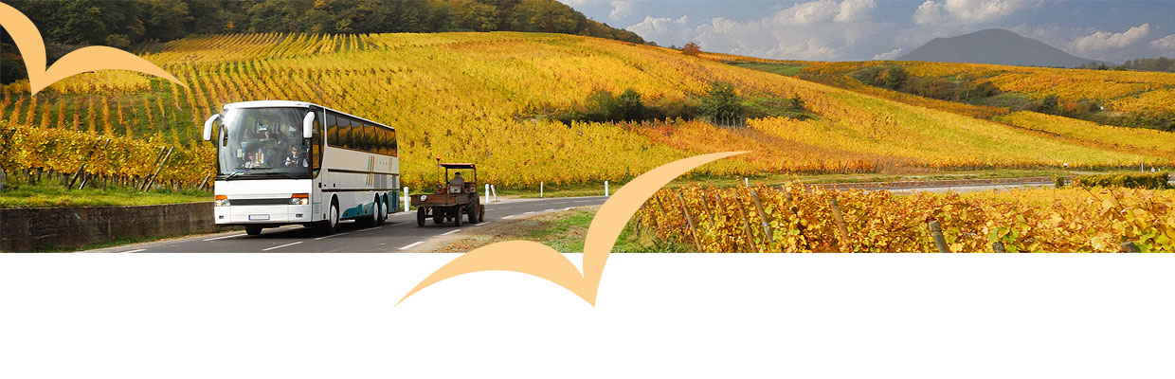



Beiblatt zur Überweisung:

Liebe Teilnehmer,

wir freuen uns, dass Sie an der Fahrt nach Kelheim zum „Bulldog-Open-Air“ teilnehmen. Wir bitten Sie den Betrag in Höhe von 30 € an folgende Bankverbindung zu überweisen:

BBV-Touristik
IBAN: DE29 7016 0000 0000 1532 42
BIC: GENODEFF701

Als Verwendungszweck geben Sie bitte die Reisenummer mit Ihren Namen an.
Verwendungszweck: 245429: Vorname, Nachname
Wenn möglich überweisen Sie den Betrag direkt nach der Anmeldung bei uns.

